Final EEM415 12-01-2009

1- Verilen devrede L1 Ve L2 lambaların durumunu verilen koşullara göre belirtiniz. (Timer =5 saniye) (13P)
- Sisteme sadece enerji verilmiştir ve herhangi butona basılmamıştır…L1 ve L2 Yanıyor
- Start butonuna basılmıştır. L1 5 s sonra söner, L2 hemen söner
- Start işleminde 8 saniye sonra stop butonuna basılmıştır….L1 hemen yanar, L2 5s sonra yanar
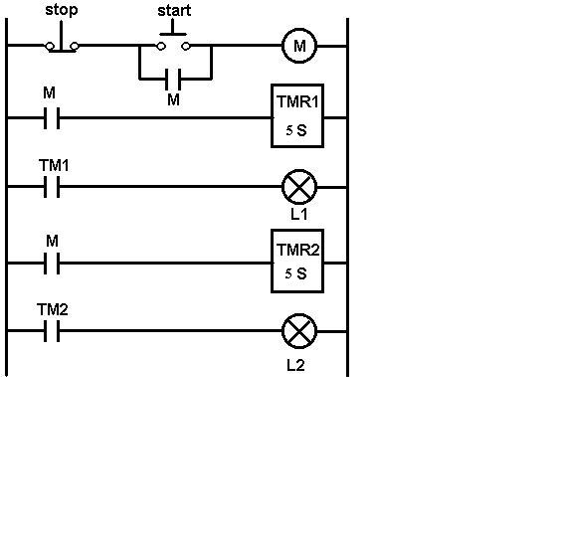
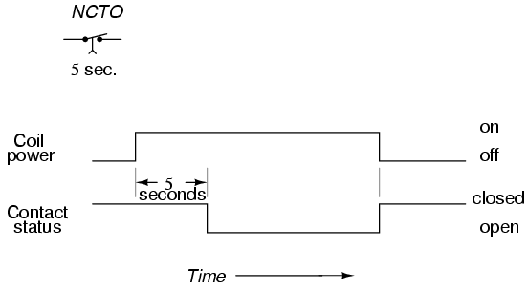
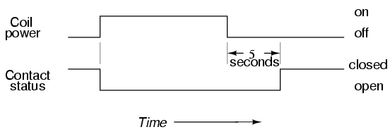
Normally- closed
Timed open
Normally-closed
Timed closed
TIMER1
TIMER2
TIMER1

2- Şekilde verilen sistemin çalışma şartları aşağıdaki gibi verilmiştir.Buna göre Boşluklara gereken ledder diagram simgelerini yerleştiriniz. (13 P)

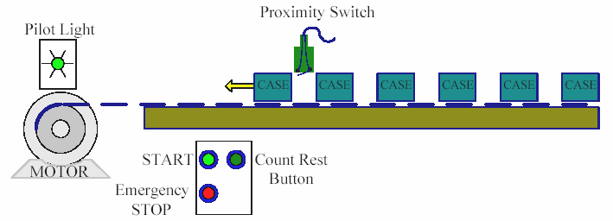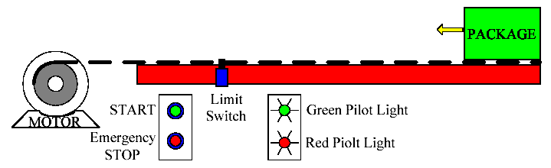

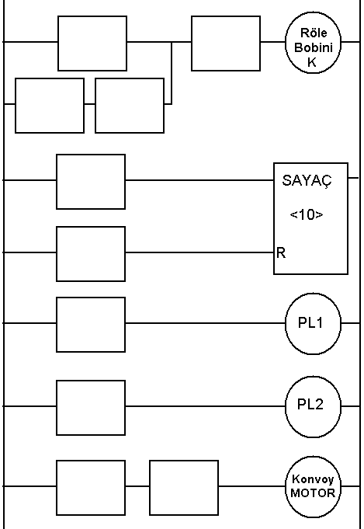
Verilen ladder diyagramda;
- Start komutu verildiğinde motor hareket eder ve geçen parçalar yakınlık anahtarı (proximity sw =limit sw)) ile algılanarak sayılır
- Sayaç her parça geçişinde 1 azalır(başlangıç = 10),
- Sistem çalışırken PL1 (green) yanar,
- Sistemin çalışması Stop butonu ile sonlandırılabilir
- Sistem çalışmazken PL2 (red) yanar,
- Sayaç “0” olduğunda motor durur ve tekrar çalışmak için “start” komutunu bekler,
- Sayaç resetlenebilir sayaçtır.
- Sayaç sıfırlanmadan sistem stop edilebilir

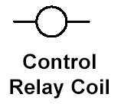

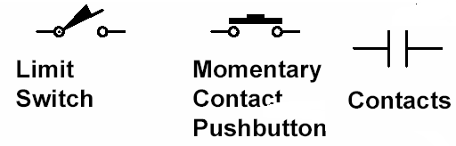

3- 400 KHZ’lik I2C bus yapısında, protokolu destekleyen birden fazla bellek işlemciye bağlanmıştır. Belleklerin herhangi birisinin herhangi adresine bir byte veri yazmak. Geçen süreyi hesaplayınız. (minimum iletişim süresi 5ms toplam süreye ilave edilmelidir. (8 P)

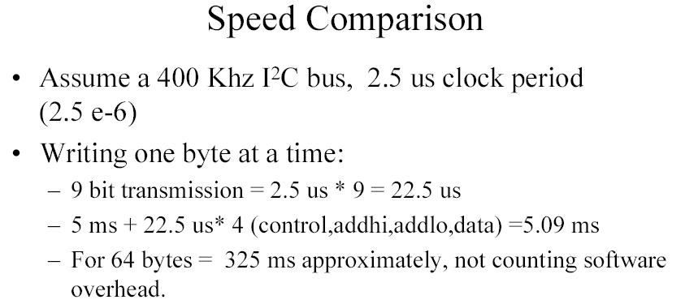

4 ) I2C protokolunda iletişimi başlatma (Start) ve bitirme (Stop) şartlarını yazınız. (6 P)

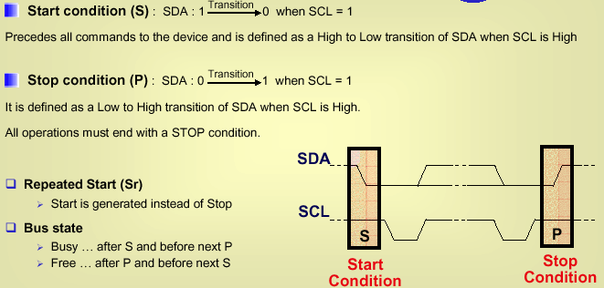

10) Verilen 4 bitlik ADC devresinde V_{ref} = 10 V ve V_{in} =6.434 olduğuna göre, çıkıştaki sayısal değeri aşamalı hesaplayınız. (10P)

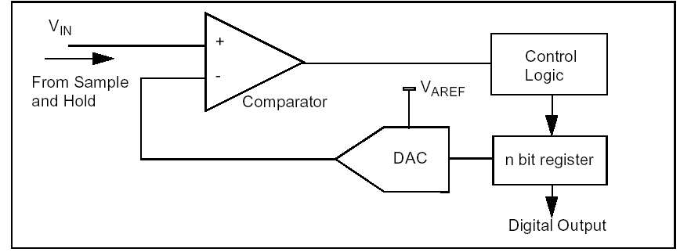

Following the procedure outlined, we have the following operations: let V_{x} = 3.217; then
(1) Set b₁ = 1 V_{F} = 5(2⁻¹) = 2.5 V
V_{x} > 2.5 leave b₁ = 1
(2) Set b₂ = 1 V_{F} = 2.5 + 5(2⁻²) = 3.75
V_{x}< 3.75 reset b₂ = 0
(3) Set b₃ = 1 V_{F} = 2.5 + 5(2⁻³) = 3.125
V_{x} > 3.125 leave b₃ = 1

(4) Set b₄ = 1 V_{F} = 3.125 + 5(2⁻⁴)
V_{x} < 3.4375 reset b₄ = 0

5 ) Asenkron seri haberleşmede alıcı ve vericide IF kesme bayrağının neden kullanıldığını açıklayınız. (8 P)
 | IF
Verici | ………………………………………………………………………………………………………………………...
Alıcı | ………………………………………………………………………………………………………………..

6) Verilen şekle göre üç pozisyonlu denetim de
a) Vout’ çıkışının genel ifadesini yazınız. (inverting amp için (Vout = -Rf/R1)).

b) Yazılım ortamında if-then kurallarına gereken akış diagramını çiziningöre genel kod yazınız. (12 P)

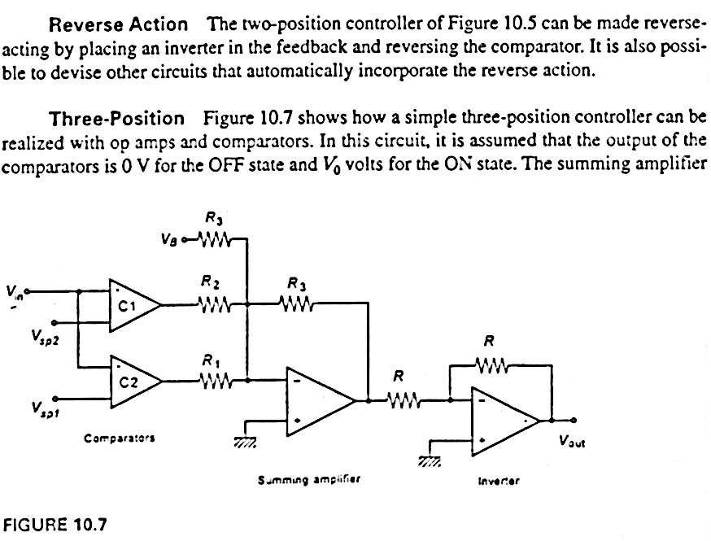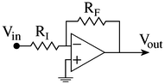

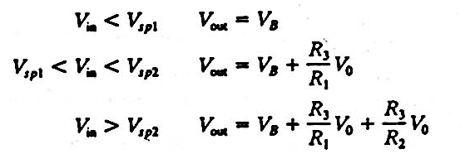

İf (Vin <vsp1)
Vout = VB
Else if (vsp1< vin<vsp2)
vout1 = vB+(R3/R1)*Vo
Else /vin> Vsp2)
Vout2 = VB+…………..

Vsp1<Vsp2

7 ) P denetim de uygulanan basamal fonksiyonuna göre kalıcı hata durumunu şekilde verilen sistem üzerinde tartışınız. Gp = K /(Ts+1), Gv =1, Gc =Kp (denetleyici kazancı)) . Önce G(s) değerini yazarak başlayınız . (10 P)

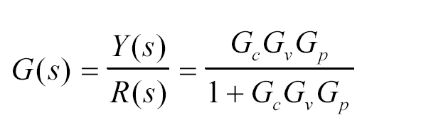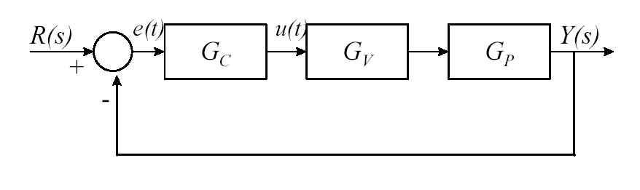
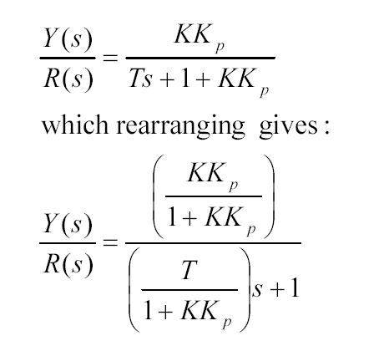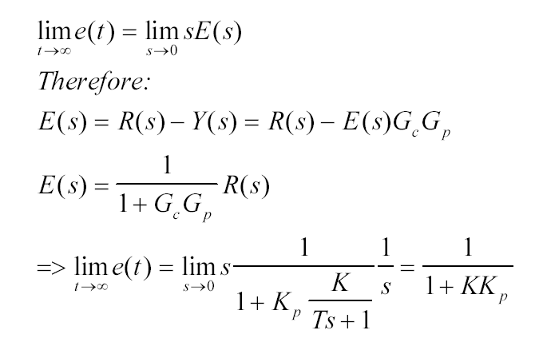

8) Bir sensorun dinamik ve statik özeliklerin bazlarını yazınız. (10 P)
Statik özellikler | ………………………………………………………………….
Dinamik özellikler | …………………………………………………………….

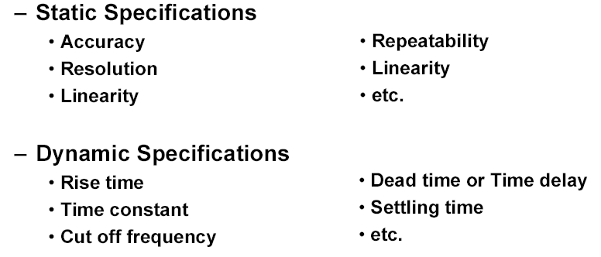

9) Verilen sıcaklık denetim devresinde, (10 P)
a )R3,R9 potansiyometrelerin görevlerini açıklayınız. (RTD sıcak algılayıcısıdır)

R3 = Referans değerin ayarlanması , R9 = Ölü bölgenin ayarlanması

b) Aynı devreyi mikrodenetleyici ile tasarlamak için Kaç analog giriş kullanılmalıdır? Analog girişleri belirtiniz. 3 analog giriş kullanılmalıdır
Analog devresi verilen sistem için sayısal ortamda C veya C benzeri dilde basit kod yazınız veya akış diagramı çiziniz

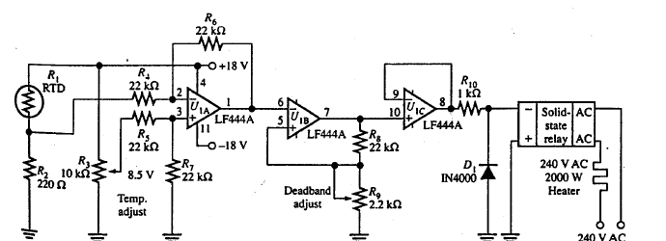

Hyasteresis aralıklı ON-OFF
denetimin algoritması
T = ölçülen sıcaklık
T0 =referans değer
Function heater_hys(T,T0)
IF (T< T0-ΔT)
Turne_on_heater
Else if ( T>T0+ ΔT)
Turne_off_heater
End if
End heater_hys

